Samhällsbyggnadsförvaltningen

KUNGÖRELSE

Härmed kungörs samråd över förslag till detaljplan för Skäret, i Skäret, Höganäs kommun.
Kommunen har tagit fram ett förslag till att anta en ny detaljplan.

Syftet med detaljplanen är att pröva lämpligheten för en ny detaljplan för stora delar av Skäret med avsikt att möjliggöra ökade byggrätter som följer dagens behov och därmed utveckla området i sin helhet. Detaljplanen syftar även till att säkra utblickar mot Skälderviken samt säkra att bebyggelsen fortsatt är i harmoni med kulturmiljön och landskapet.

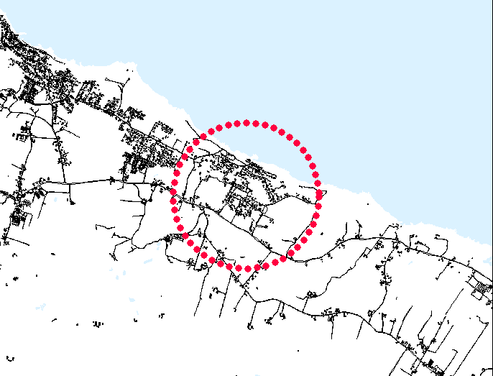

Bild: Röd ring visar ungefärligt planområde i Skäret.

Förslaget överensstämmer med kommunens översiktsplan. Genomförandet av detaljplanen kan inte antas medföra en betydande miljöpåverkan. Samråd ska ske med annat land enligt 6 kap. 13 § miljöbalken.

  - samrådstiden pågår 20 juni – 31 augusti 2022

  - HÄR FINNS SAMRÅDsFÖRSLAGET
Samrådsförslaget finns under samrådstiden tillgängligt digitalt på Höganäs kommuns hemsida: www.hoganas.se/dp samt utställt i pappersformat på Samhällsbyggnadsförvaltningen, Stationshuset, Järnvägsgatan 8 i Höganäs, vardagar under ordinarie kontorstid.

  - SAMRÅDSMÖTE
Samrådsmöte hålls den 30 juni på fotbollsplanen i Skäret 2022 klockan 17:30-19:00

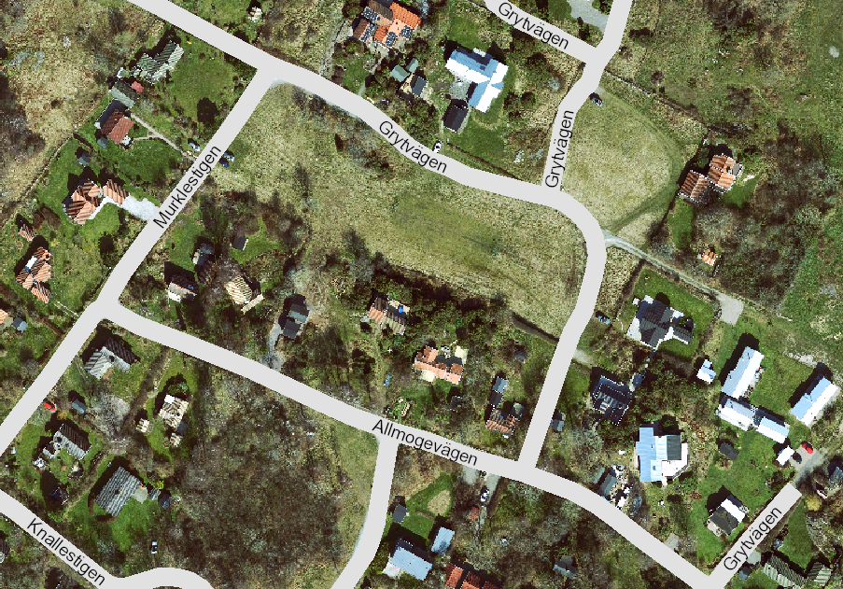
Bild: Det tänkta planområdet med plats för samrådsmötet markerat med rött.

  - SYNPUNKTER
Den som vill lämna synpunkter på förslaget ska göra det skriftligen under samrådstiden till Höganäs kommun, Plan- och bygglovsavdelningen, 263 82 Höganäs eller till kommunen@hoganas.se.

Vid lämnande av synpunkter, vänligen uppge diarienummer KS/2019/904.

